- Nginx在Windows平台的配置

Nginx在Windows平台的配置:

课程目标:

课程目标:
能够使用Nginx搭建Tomcat集群,并完成负载均衡.

Nginx的概述:

什么是Nginx:
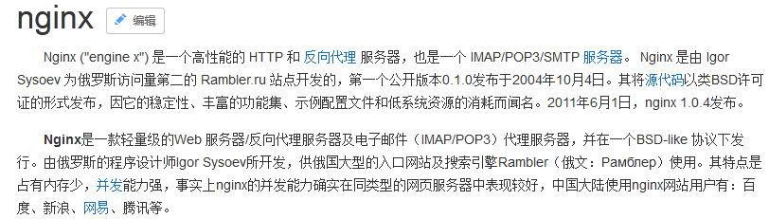

为什么使用Nginx:
背景:
互联网飞速发展的今天,大用户量高并发已经成为互联网的主体.怎样能让一个网站能够承载几万个或几十万个用户的持续访问呢？这是一些中小网站急需解决的问题。用单机tomcat搭建的网站，在比较理想的状态下能够承受的并发访问量在150到200左右。按照并发访问量占总用户数量的5%到10%这样计算，单点tomcat网站的用户人数在1500到4000左右。对于一个为全国范围提供服务的网站显然是不够用的，为了解决这个问题引入了负载均衡方法。负载均衡就是一个web服务器解决不了的问题可以通过多个web服务器来平均分担压力来解决，并发过来的请求被平均分配到多个后台web服务器来处理，这样压力就被分解开来。
负载均衡服务器分为两种一种是通过硬件实现的负载均衡服务器，简称硬负载例如：f5。另一种是通过软件来实现的负载均衡，简称软负载:例如apache和nginx。硬负载和软负载相比前者作用的网络层次比较多可以作用到socket接口的数据链路层对发出的请求进行分组转发但是价格成本比较贵，而软负载作用的层次在http协议层之上可以对http请求进行分组转发并且因为是开源的所以几乎是0成本，并且阿里巴巴，京东等电商网站使用的都是Nginx服务器。

使用Nginx完成负载均衡:
完成Nginx负载均衡,那么需要先来介绍Tomcat的安装和配置,我们首先要来配置Tomcat完成集群的配置.因为我们没有多台服务器运行Tomcat.那么我们可以模拟在一台服务器上运行多个Tomcat程序.

使用Tomcat配置Tomcat集群:
步骤一:下载Tomcat:
http://tomcat.apache.org/download-70.cgi
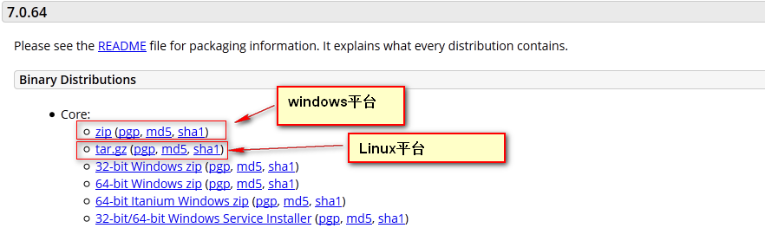
步骤二:安装和配置Tomcat:
直接将下载后的Tomcat解压在本地磁盘:解压两个分别命名为tomcat1和tomcat2.
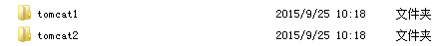
分别完成如下配置:(需要将tomcat带有端口号的地方改成不同的端口即可.)分别打开两个tomcat的conf下的server.xml
tomcat1/conf/server.xml
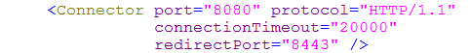
tomcat2/conf/server.xml
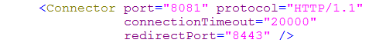

Nginx的安装和部署:

Nginx的安装:
将nginx-1.8.0.zip解压包某个盘符下运行:目录结构如下:
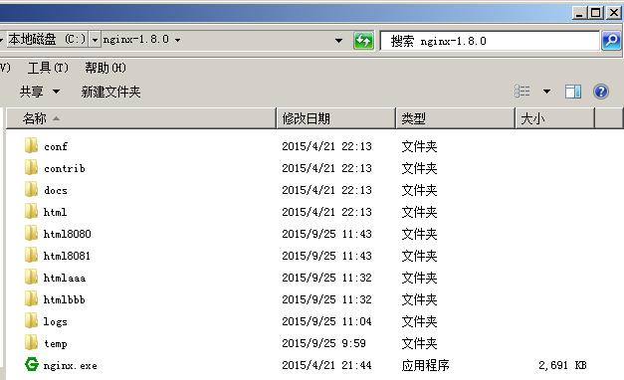
双击nginx.exe即可运行:打开浏览器http://localhost:80显示如下页面:
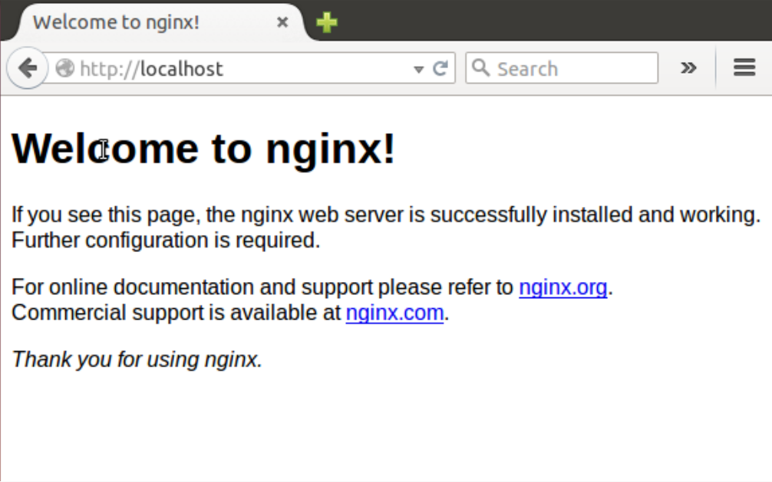
说明安装成功!!!
关闭nginx需要使用:
相当于找到nginx进程kill。
nginx -s stop
重新加载配置文件:
nginx -s reload
可以不关闭nginx的情况下更新配置文件.

Nginx的负载均衡的配置:
打开C:\nginx-1.8.0\conf\nginx.conf这个文件:
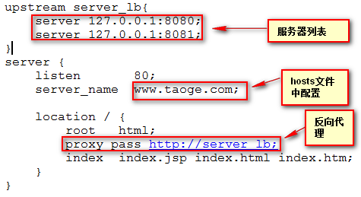

***** 通过以上的配置我们已经可以通过访问www.taoge.com访问到不同的tomcat来分担服务器端的压力.请求负载过程中会话信息不能丢失.那么需要在多个tomcat中session需要共享.
* 配置Tomcat的session共享可以有三种解决方案:
第一种是以负载均衡服务器本身提供的session共享策略，每种服务期的配置是不一样的并且nginx本身是没有的。

第二种是利用web容器本身的session共享策略来配置共享。针对于weblogic这种方式还是靠普的。但是针对于tomcat这种方式存在很大的缺陷，主要因为是依靠广播方式来实现的session复制，会浪费很多带宽导致整个网络反映缓慢。官网也建议这种方式最好不要超过4台tomcat,具体的内容可参考/webapps/docs/cluster-howto.html里面有详细的说明。下面是具体的配置过程
第三种是Tomcat集群+redis的Session共享配置方法.
在这里我们以第二种方式为例:

配置Tomcat中session的共享:
步骤一:修改server.xml文件，最简单的集群配置只需要将节点中注释掉的下面这句取消注释即可：
Xml代码：
<Cluster className="org.apache.catalina.ha.tcp.SimpleTcpCluster"/>
使用这样方法配置的集群会将Session同步到所在网段上的所有配置了集群属性的实例上(此处讲所在网段可能不准确，是使用Membership 的address和port来区分的。tomcat集群的实例如果在Membership配置中有相同的address和port值的tomcat被分到同一个集群里边。他们的session是相互共享的，同一个session的集群被称为一个cluster。可以配置多个cluster，但是cluster和cluster之间的session是不共享的)。也就是说如果该广播地址下的所有Tomcat实例都会共享Session，那么假如有几个互不相关的集群，就可能造成Session复制浪费，所以为了避免浪费就需要对节点多做点设置了，如下：
Xml代码
<Cluster className="org.apache.catalina.ha.tcp.SimpleTcpCluster">
<Channel className="org.apache.catalina.tribes.group.GroupChannel">
<Membership className="org.apache.catalina.tribes.membership.McastService"
address="228.0.0.4"
port="45564"
frequency="500"
dropTime="3000"/>
</Channel>
</Cluster>
加了一个Channel，里面包了个Membership，咱们要关注的就是membership的port属性和address属性，不同的集群设置不同的port值或address值，从目前的使用来看，基本上是隔离开了。

步骤二:修改项目的web.xml文件：
web.xml文件的修改很简单：只需要在节点中添加这个节点<distributable/>就可以了。
OK，有了这二步就实现了Tomcat的集群和Session的共享了。

